Гоголева Ирина Сергеевна

МБУ «Гимназия №38» г. Тольятти

Учитель начальных классов

КРИТИЧЕСКОЕ МЫШЛЕНИЕ КАК СРЕДСТВО РАБОТЫ С ОДАРЁННЫМИ ДЕТЬМИ
Мир становится всё более сложным, и становится очевидным, что молодые люди должны уметь решать сложные проблемы, критически анализировать обстоятельства, принимать продуманные серьёзные решения. Следовательно, способность критически мыслить должна формироваться в учебной среде.
Для того чтобы успешно действовать в изменяющемся мире, учащиеся должны уметь анализировать информацию и принимать решения о том, что важно, а что нет. Учащиеся должны научиться оценивать критически, творчески и продуктивно ту часть информации, с которой они сталкиваются.
Психологами выявлен ряд трудностей, которые происходят по разным причинам, вызывая затруднения в процессе обучения: кратковременный вид памяти, частая забывчивость и невнимательность, рассеянность, низкая концентрация внимания и способность воспринимать информацию на слух.
Критическое мышление – сложный мыслительный процесс, начинающийся и заканчивающийся принятием решения. Оно возможно в любом возрасте и позволяет педагогу создать на своем занятии атмосферу для развития функциональной грамотности учащихся.
Критическое мышление является одним из продуктивных видов мышления, которое необходимо развивать с первых лет обучения в школе. Наиболее оптимальный для этого путь – стимулирование учеников к доказательствам на основе собственного опыта.
Критическое мышление – это способ мыслить критически, наивысшая организация мыслительных функций, заключающихся в анализе, синтезе, сопоставлении информации, нахождении причинно-следственных связей, умение делать собственные выводы.
Формы урока отличаются от уроков в традиционном обучении. Ученики становятся главными действующими лицами урока, а не сидят, пассивно слушая учителя. Они думают и вспоминают про себя, делятся рассуждениями друг с другом, читают, пишут, обсуждают прочитанное.
Учитель координирует работу учащихся. Он создает условия, побуждает к принятию самостоятельных решений, направляет работу учеников в нужное русло, сталкивает различные суждения, дает возможность самостоятельно делать выводы.
Технологию развития критического мышления в начальной школе можно использовать на уроках окружающего мира, литературы, русского языка, математики. В данной технологии существует множество методических приемов.
Обобщая и анализируя свои наработки по этой теме, хочу
поделиться небольшим опытом работы в применении методов и приемов данной технологии на уроках в начальной школе, так как основы критического мышления могут быть развиты и в работе с младшими школьниками.
Приём: Интеллектуальные карты (ИК).
Цель: готовность к изучению и запоминанию любой интересующей или необходимой области знания, устанавливать собственную скорость и порядок усвоения информации.
ИК начинается с центрального образа, который охватывает суть того, что изучается, и от него строятся разветвления заголовков основных подтем и глав.
Русский язык. 4 класс.
Тема «Пунктуация».
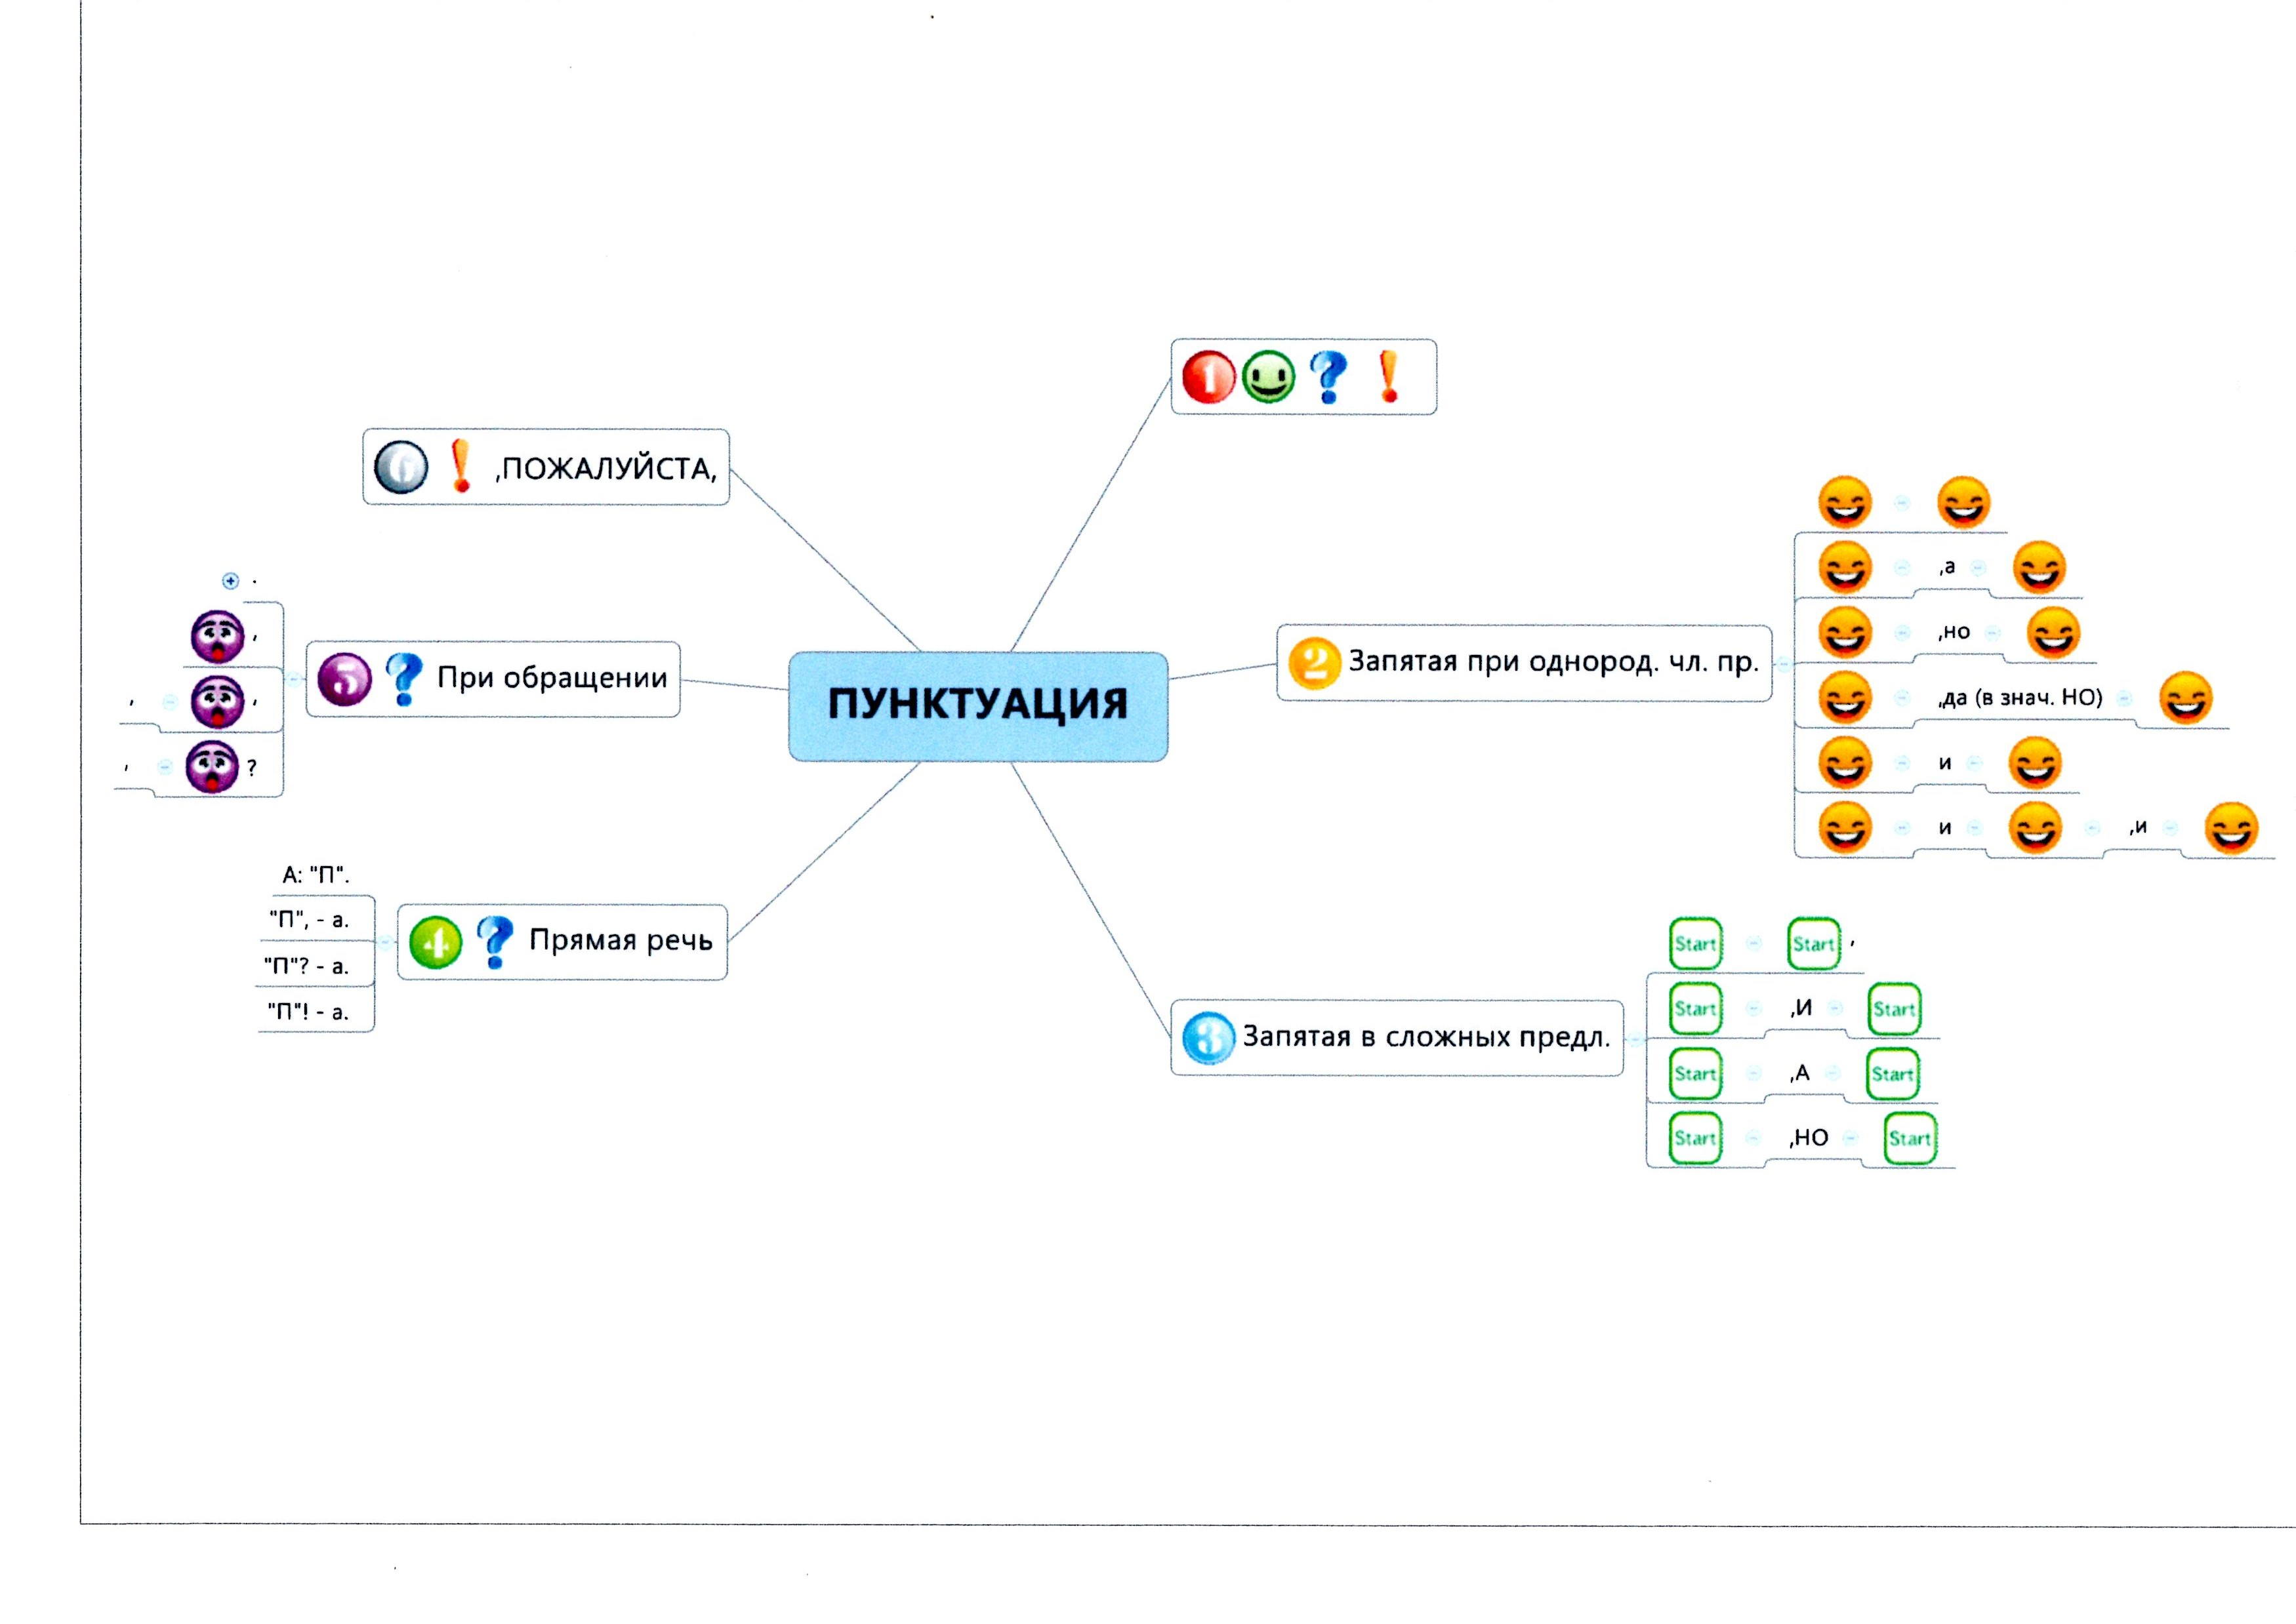

Тема «Предложение».
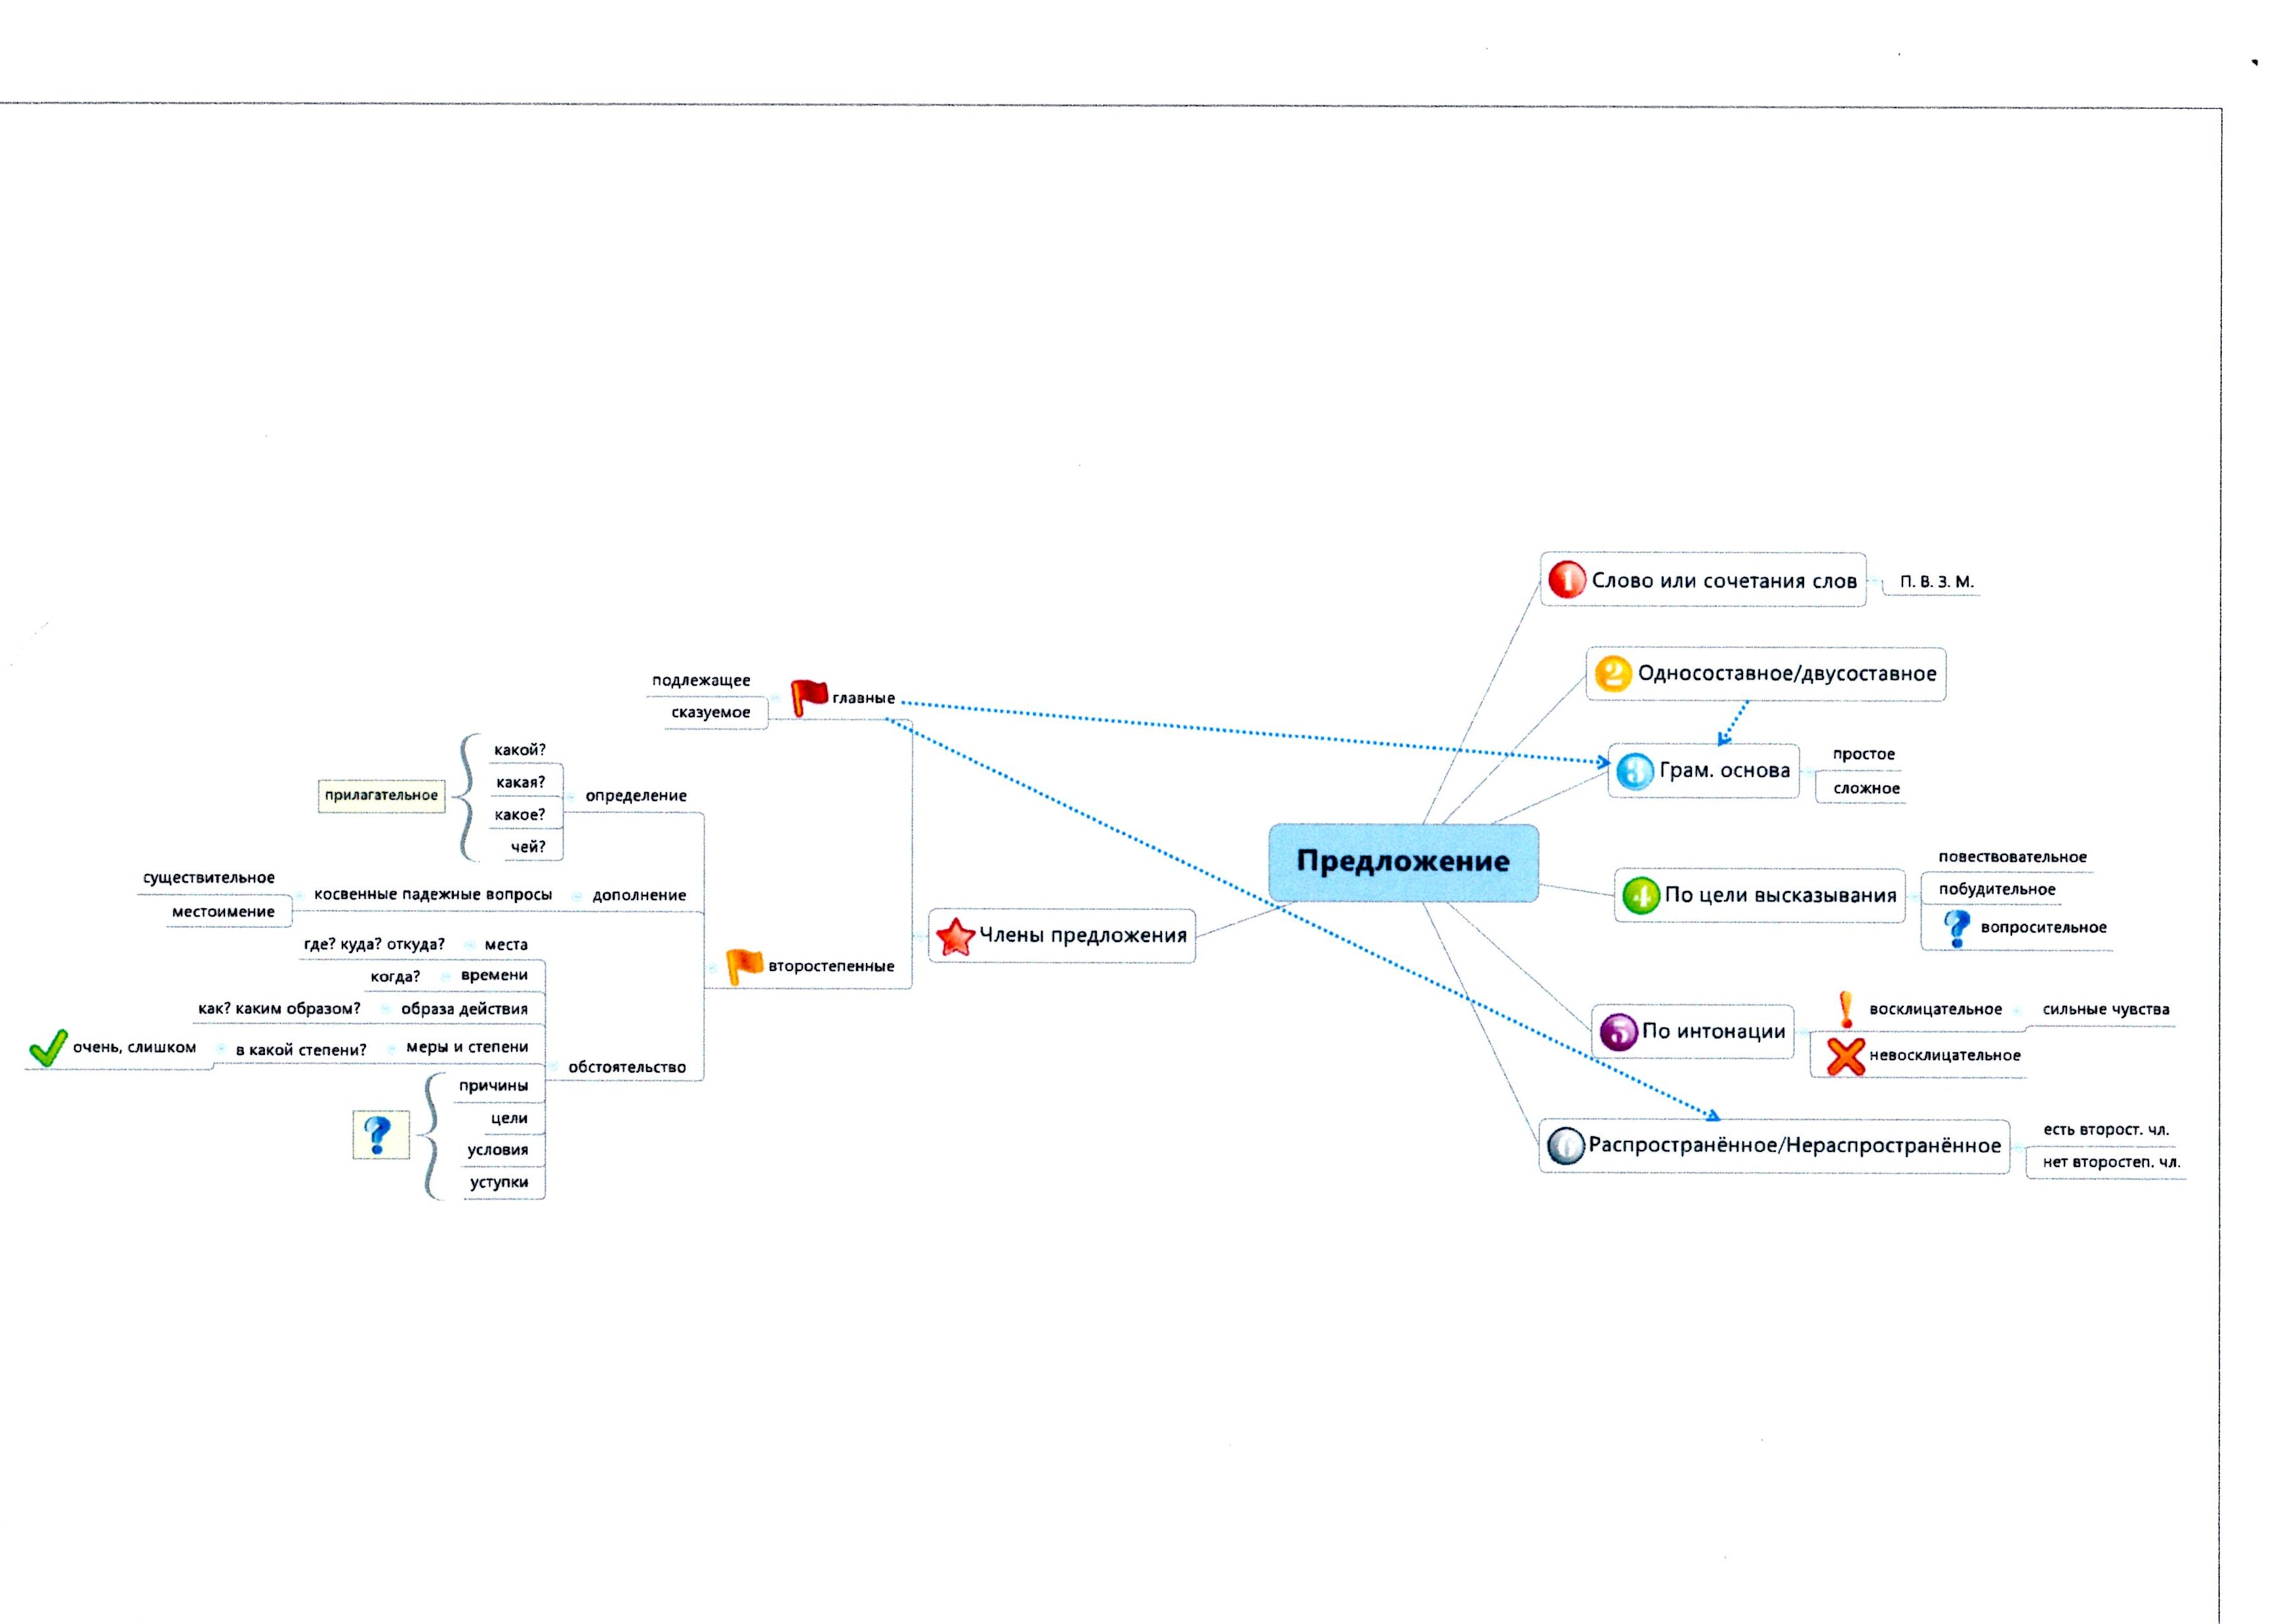
Тема «Части речи. Глагол».

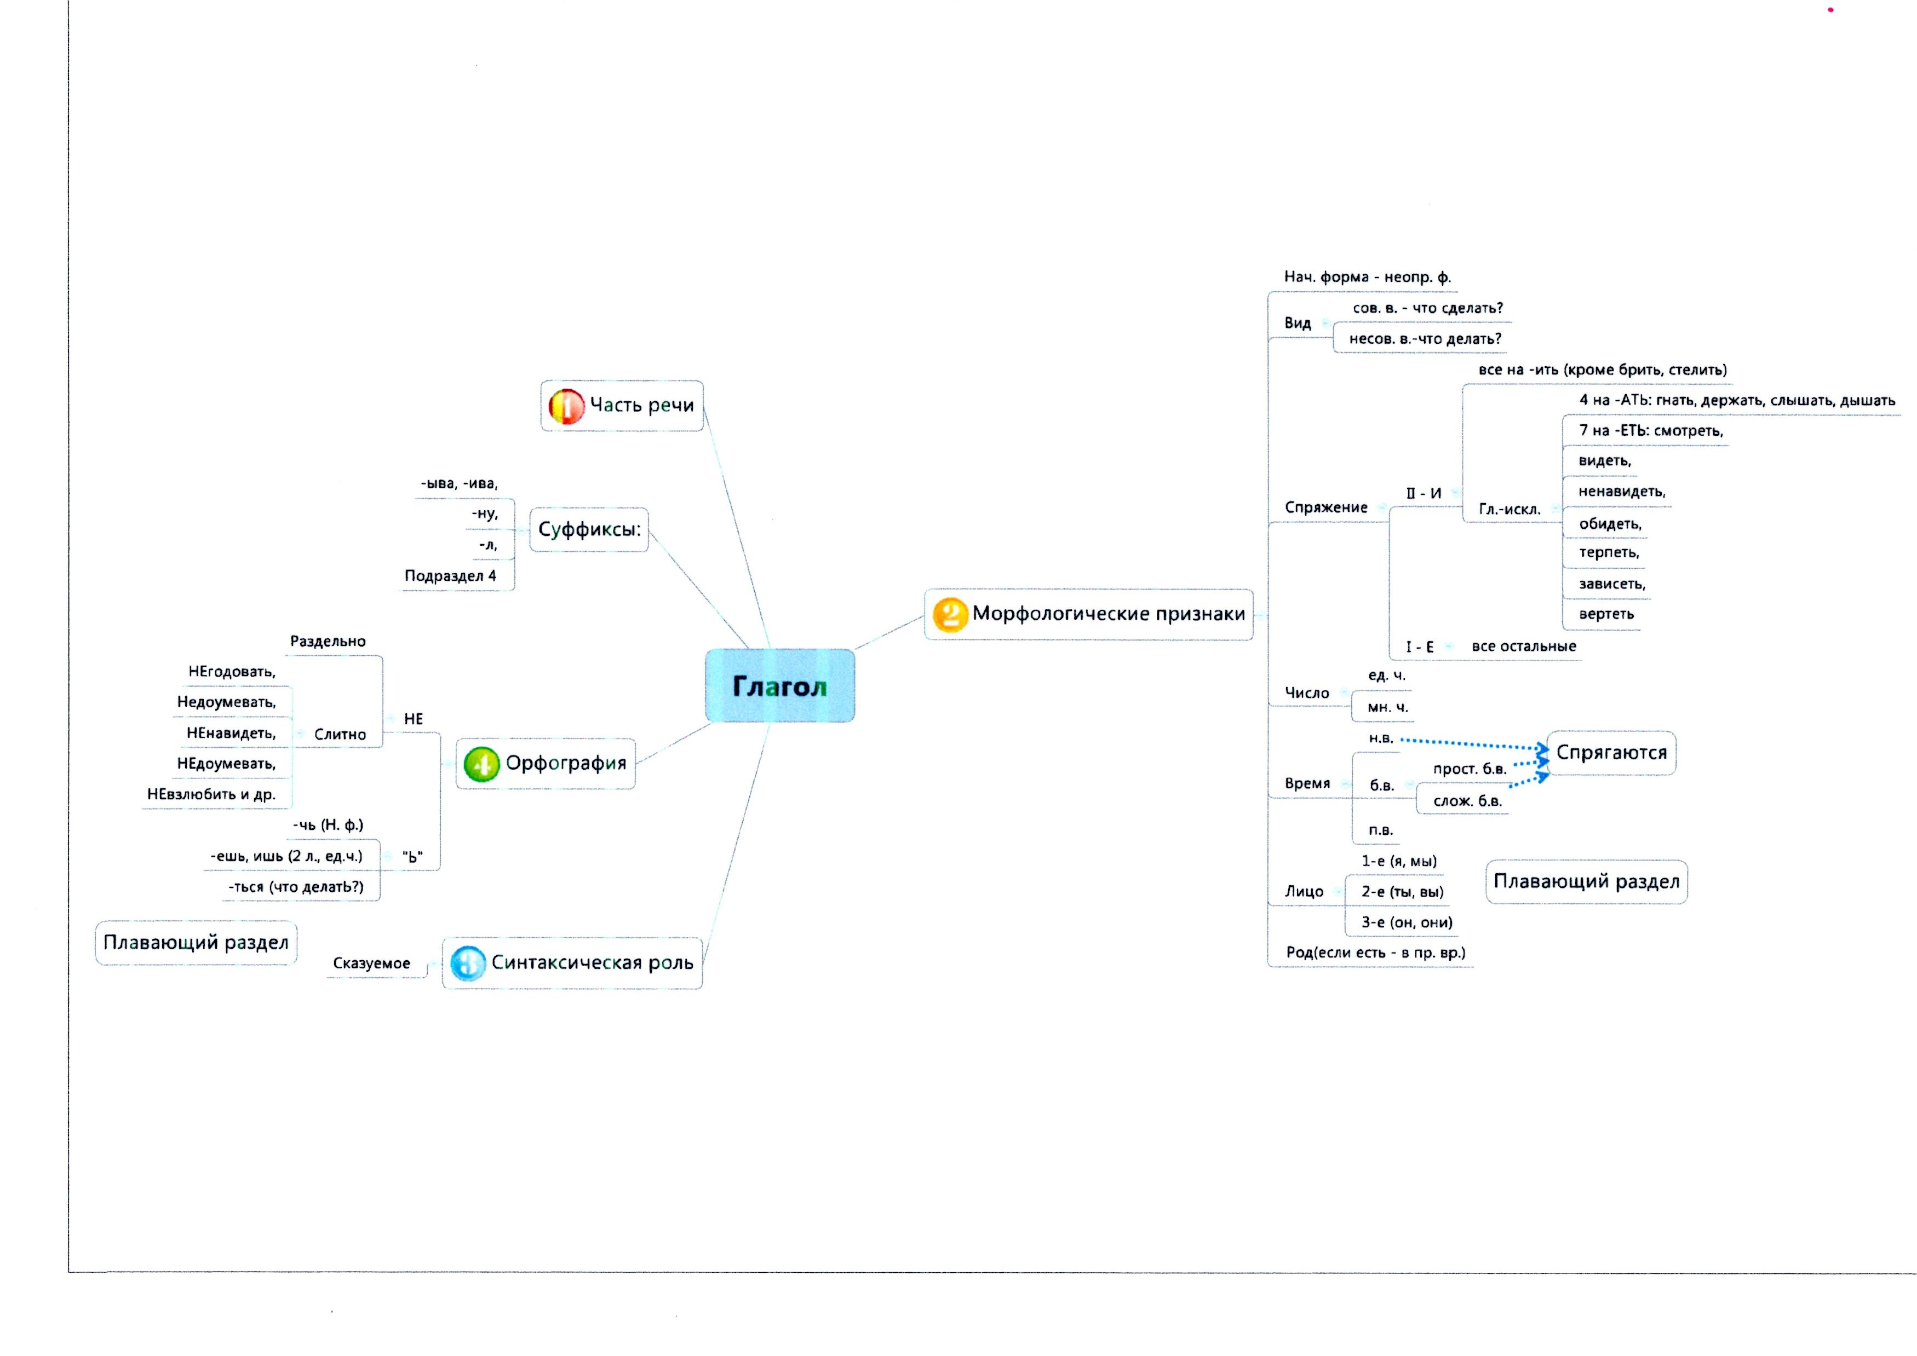

Приём «Человек – загадка».
Цель: познакомить с интересными фактами из биографии известных людей.
Литературное чтение. 4 класс
Тема «В. Поленов «Московский дворик».
- В честь него астрономы назвали астероид, открытый в 1986г.
- Он участвовал в конкурсах, где получил малую и большую золотые медали.
- В 28 лет отправился за границу в качестве пенсионера.
- Сам император Александр III (1881-1894) взял его на службу. Построил по собственному оригинальному проекту дом, народный театр для крестьян и церковь.
Этот известный человек – Василий Поленов. Он и архитектор, и актёр, и разносторонне одарённый, и мастер живописи, и известный русский художник. Метод Цицерона. Цель: ключевые единицы, которые надо запомнить, необходимо расставлять в мыслях в определенном порядке, представляя в голове привычное помещение (комнату). Данный метод продуктивен в процессе фиксации в памяти текста, плана на день и прочего. Суть его состоит в том, что запоминаемые единицы информации надо мысленно расставлять в хорошо знакомой комнате в строго определенном порядке. Затем достаточно вспомнить эту комнату, чтобы воспроизвести необходимую информацию. Русский язык. 2 класс. Тема «Словарные слова с безударной гласной «Е». Запомните слова: север, берёза, петух, учитель, медведь, двенадцать, телефон, телевизор,

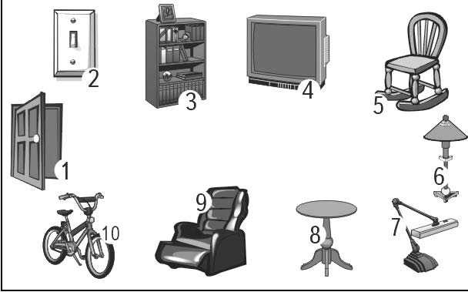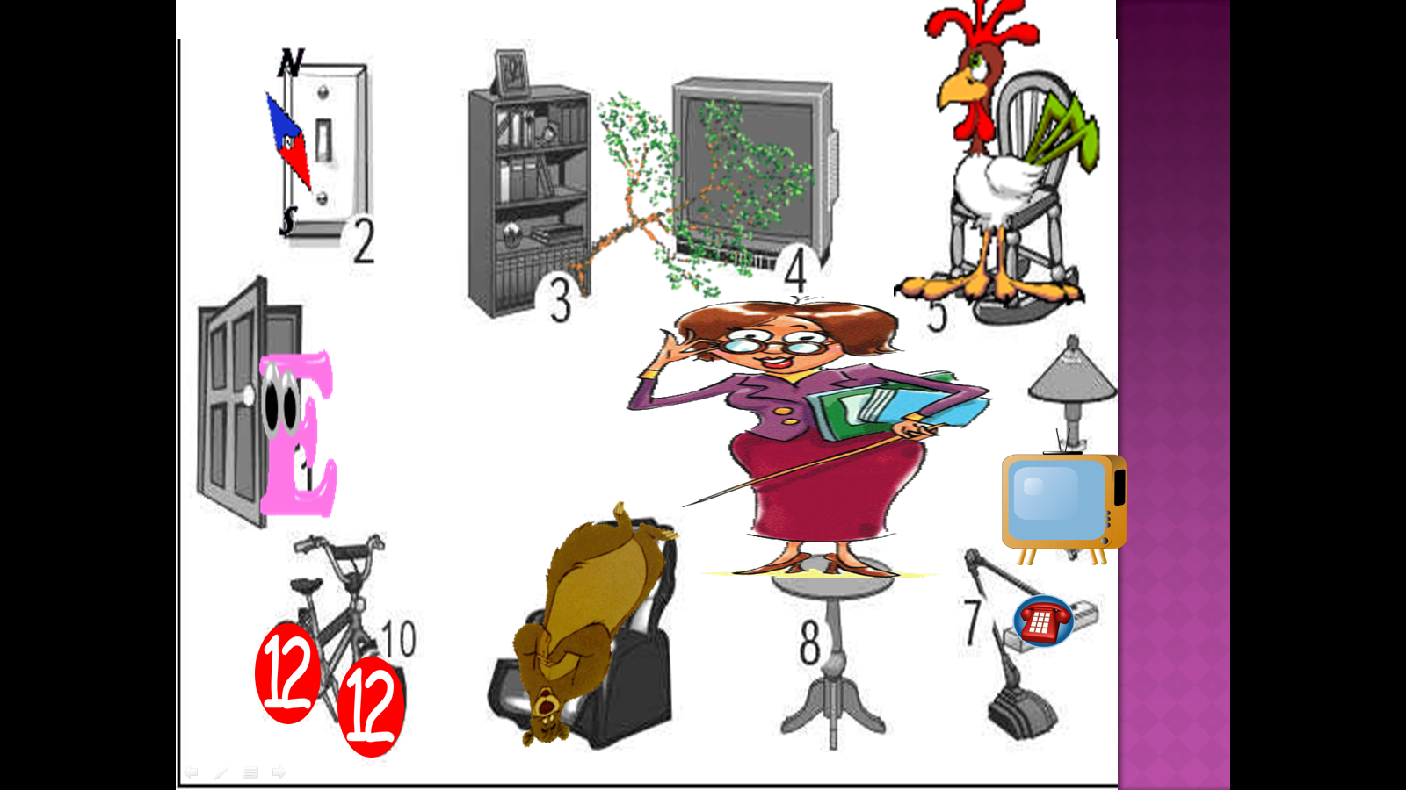

Применение приемов технологии критического мышления создало условия для творческой самореализации личности, развития познавательных способностей и коммуникативных умений учащихся, их нравственного потенциала: обучающиеся моего класса не боятся словарных диктантов, учат правила и пересказывать тексты с помощью ИК, с удовольствием готовят сообщения об известных людях. Мои ученики чувствует уверенность в работе с различными типами информации, могут эффективно использовать самые разнообразные ресурсы. На уровне ценностей, критически мыслящий учащийся умеет эффективно взаимодействовать с информационными пространствами, принимая многополярность окружающего мира.

